附件2:
网上报名操作步骤

1、登陆宜城市人事考试网（http://www.ycrsksw.org.cn/），点击“网上报名”后，点击《2023年宜城市卫生健康系统所属事业单位公开招聘工作人员》——“我要报名”。
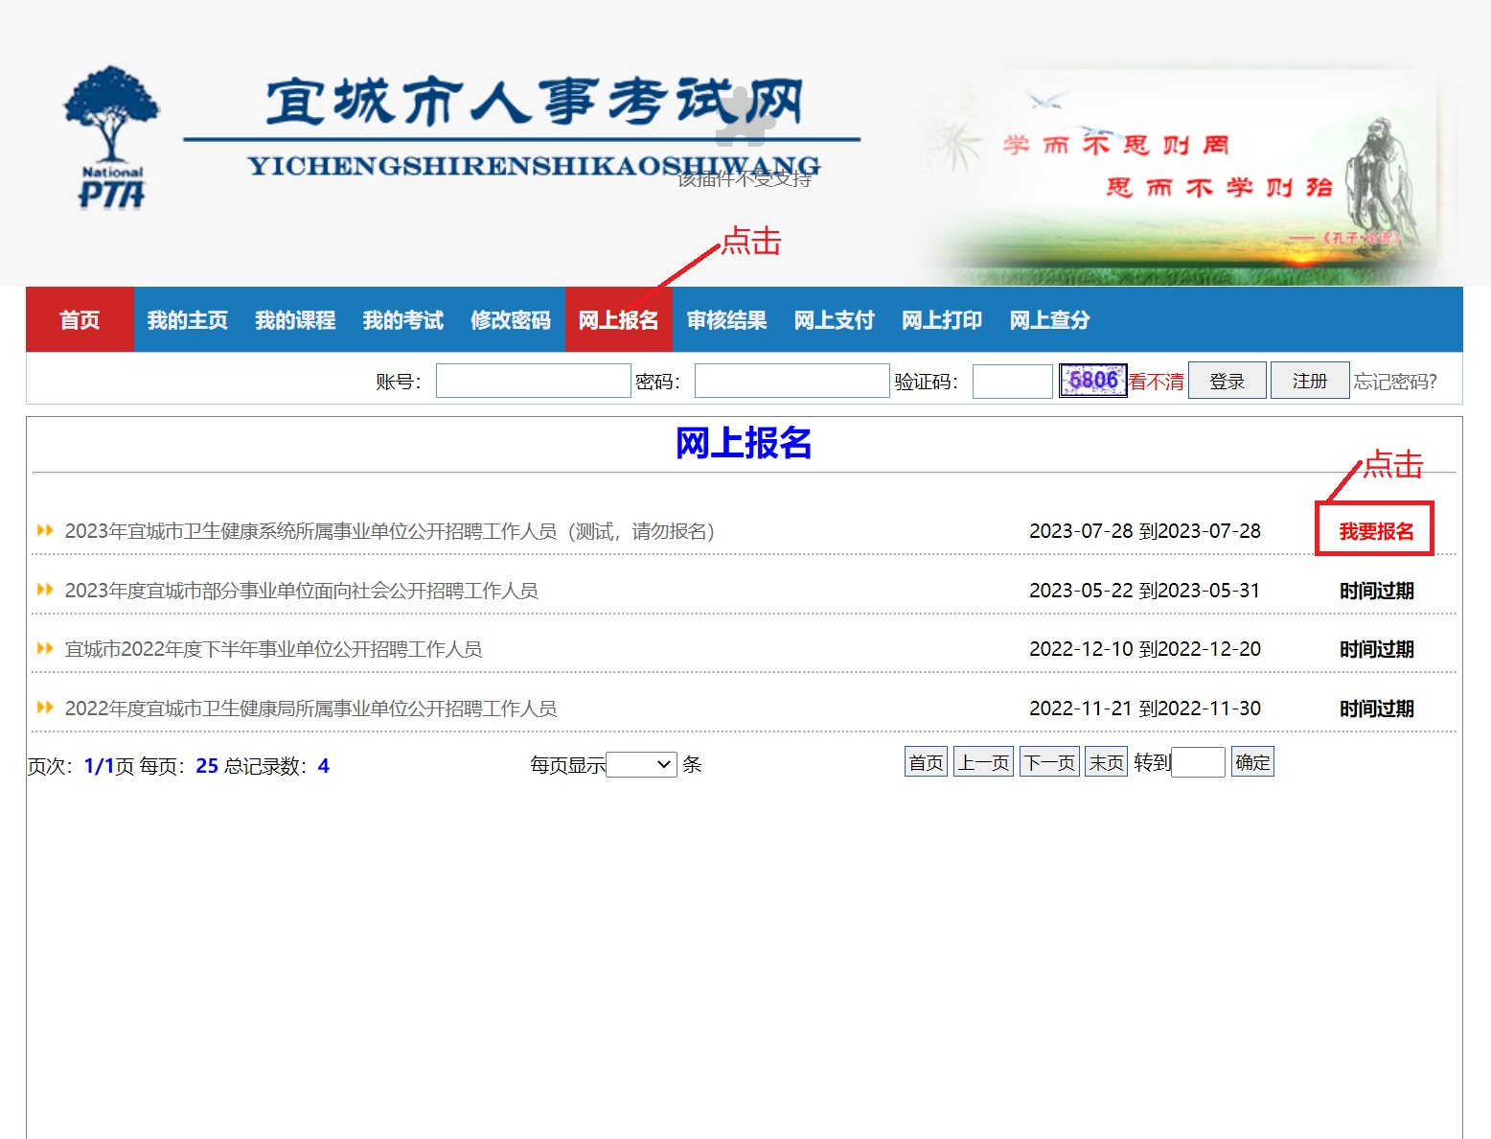

2、仔细阅读公告，在公告的最后点击“我已阅读并完全理解”。
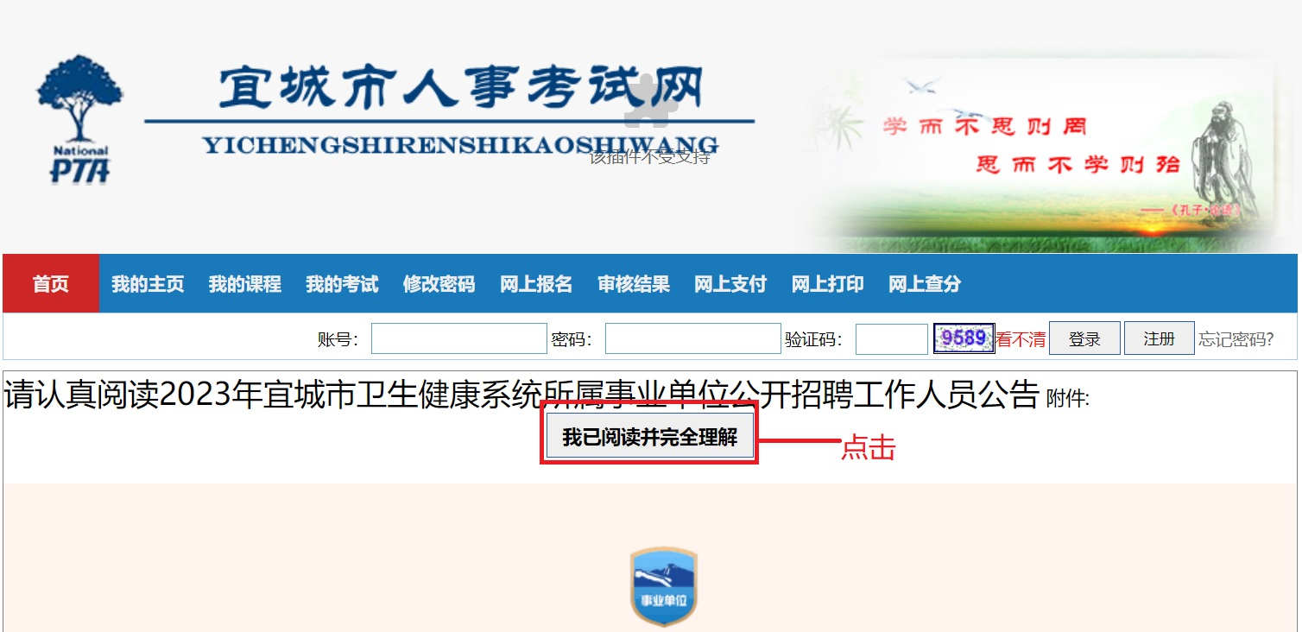

3、进行基本信息填报，填报完成后点击“下一步”。
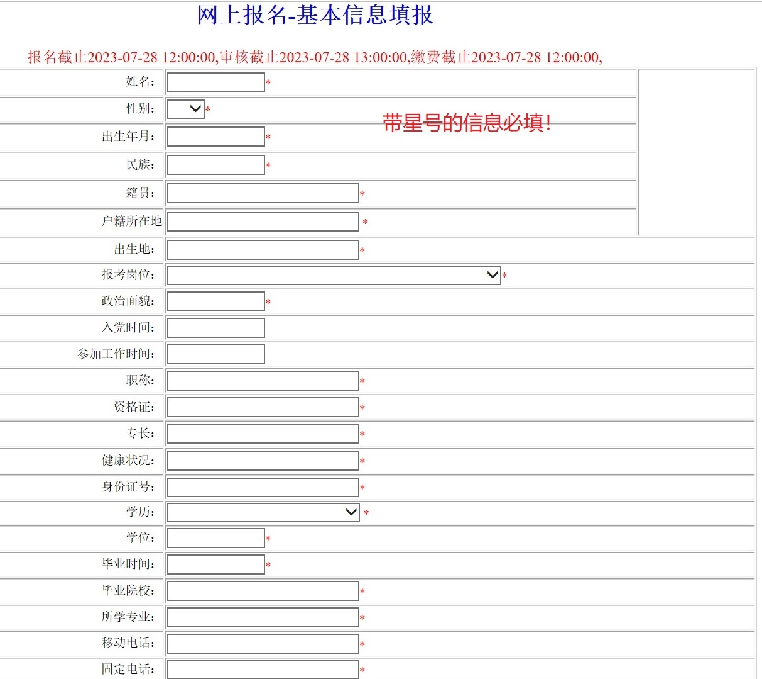
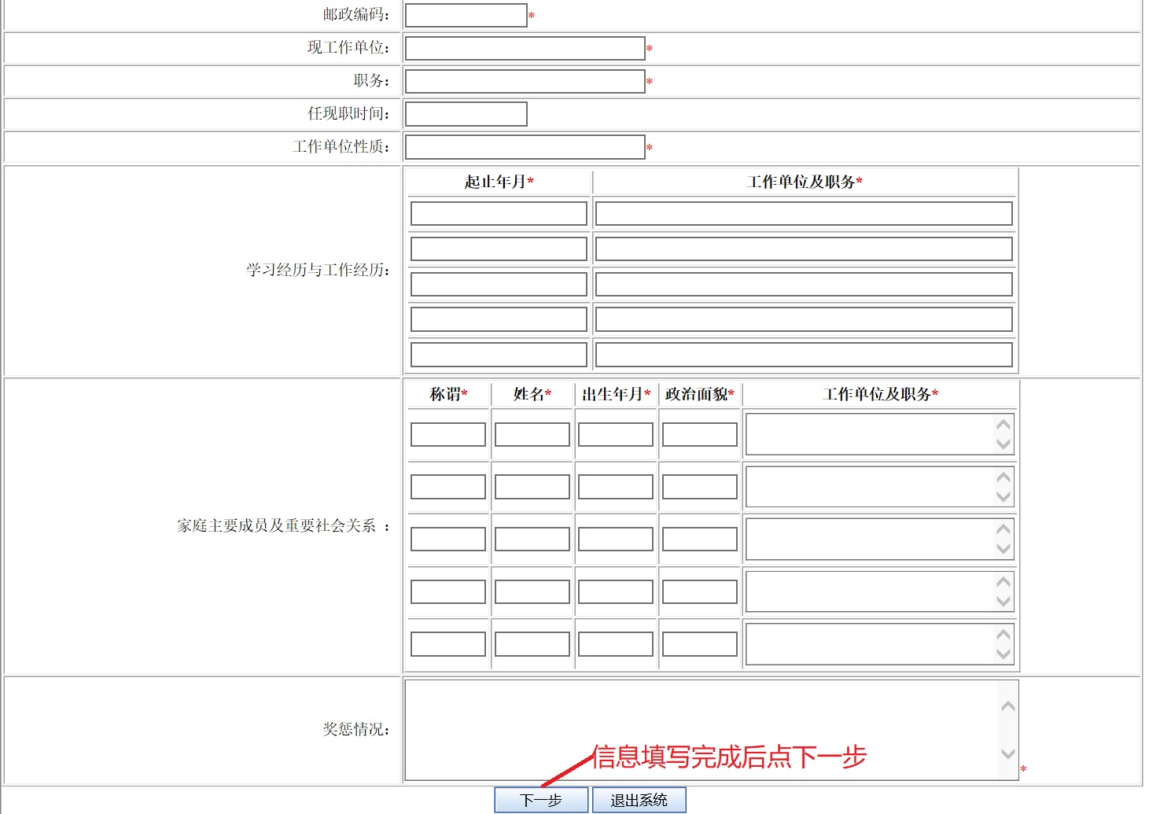
- 基本信息确定提交后，系统自动产生一个报名号，是后续查询审核结果或修改报名信息的重要依据，请牢记！
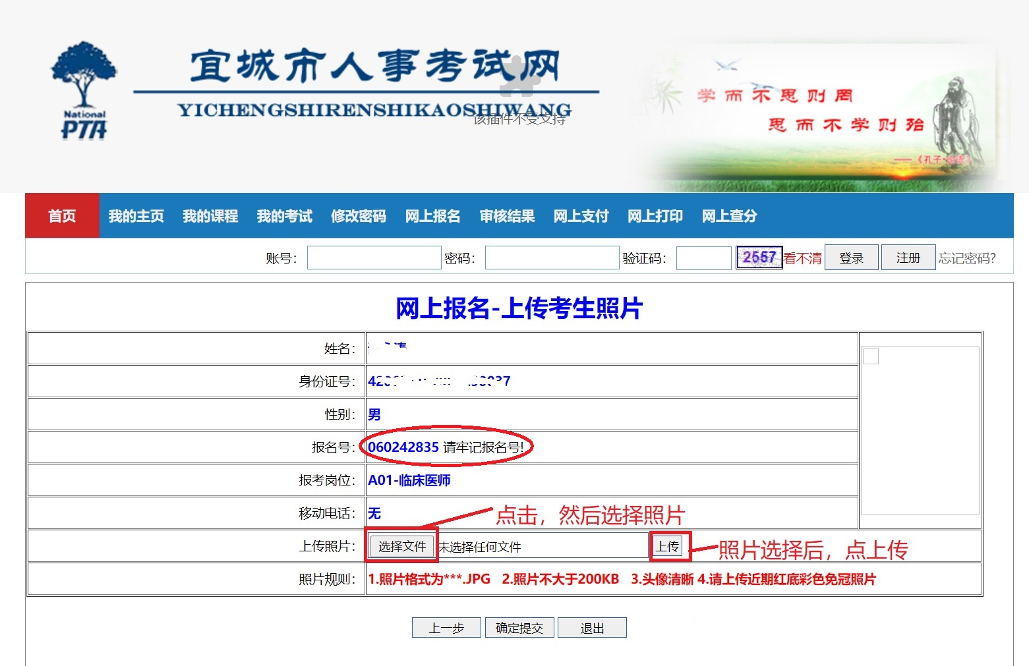
- 注意，同时在上图页面中上传照片。
- 上传完毕后，点击“确定提交”按钮，会弹出对话框“报名信息提交成功，请耐心等待管理员审核！”，点击“确定”按钮。
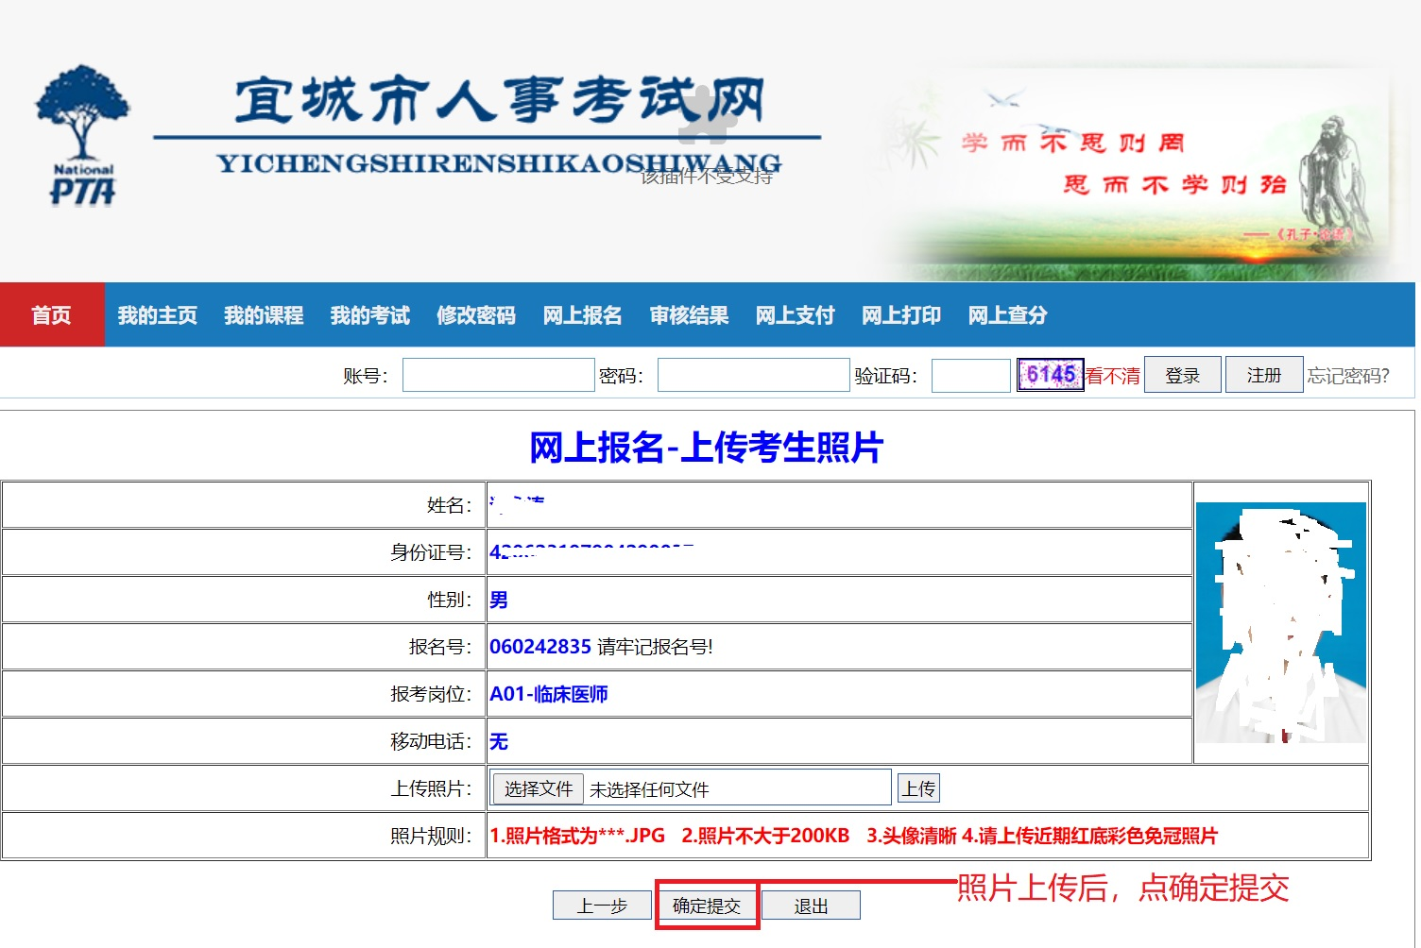
5、进入宜城市人事考试网，点击“审核结果”，把报名号、身份证号填写上，再点击“查询结果”。
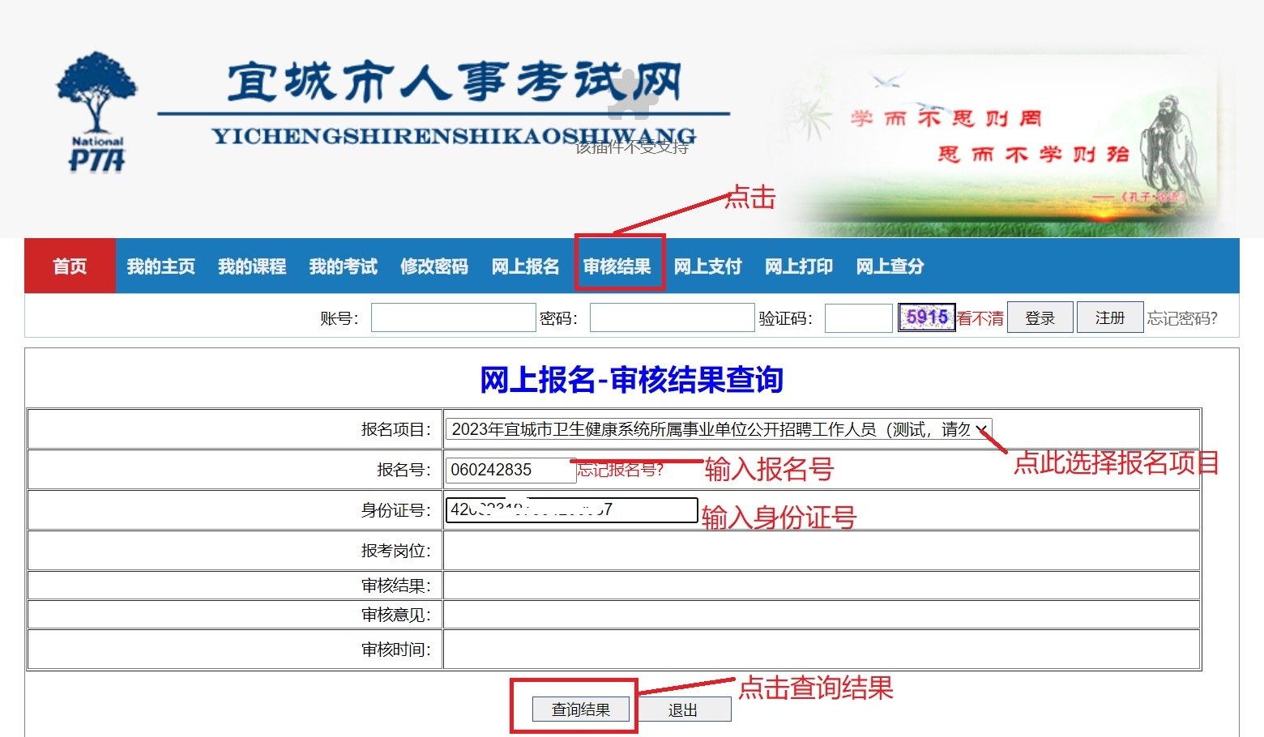
6、若查询到的审核结果为“未通过”，查看审核意见，然后点击“修改报名数据”，修改报名信息，等待审核。
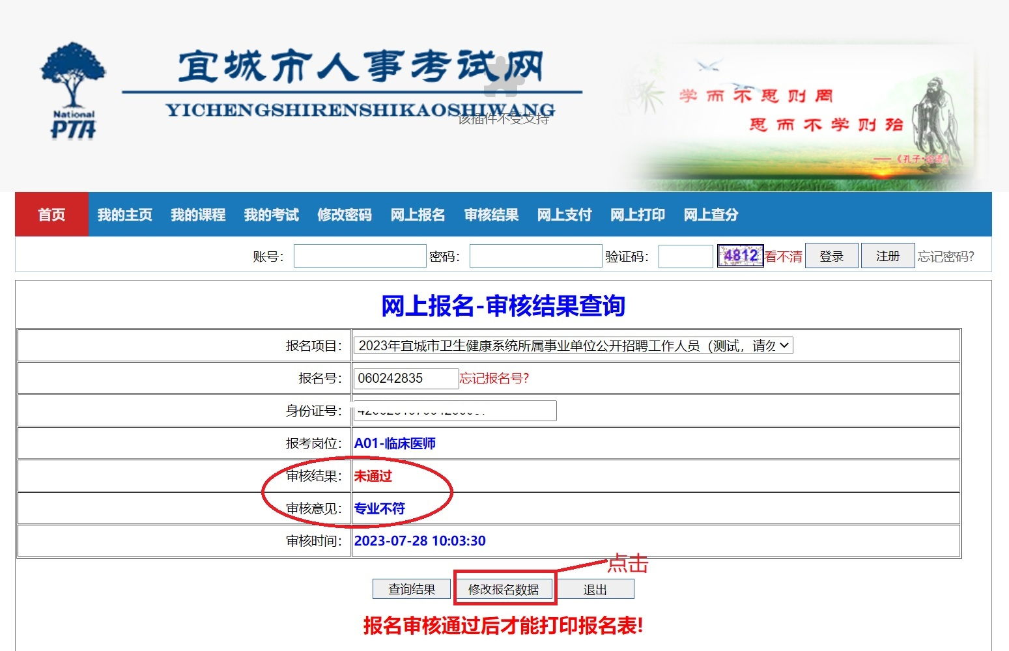
- 若初审通过，就可以进行缴费。
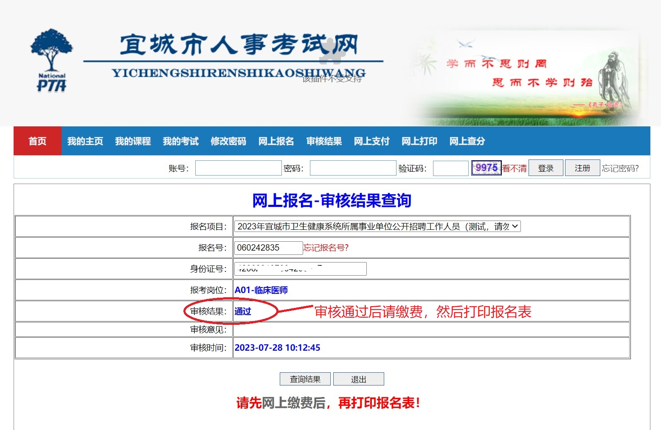
注：资格初审通过的考生发送“姓名+报名号”申请加入QQ群671012043（2023宜城卫生事招笔试缴费群），进群后及时查阅群公告，笔试缴费相关信息在群内发布，缴费时请务必在“添加备注”中填写“姓名+报名号”，没有备注的视为无效缴费，请及时关注缴费平台是否有退款信息。缴费期间如遇其它问题可咨询0710-4210139。
8、缴费成功后，再次点击“审核结果”，可打印报名登记表
